LAPORAN UJIAN AKHIR SEMESTER
PERANCANGAN DESAIN APLIKASI PEMBELAJARAN SECARA ONLINE
MATA KULIAH INTERAKSI MANUSIA DENGAN KOMPUTER.



DISUSUN:
KELOMPOK : 5
Ibra Ardani Satria Witama (24010210059)
Akbar Zikrullah (240102100)
Syaukani Ali (24010210034)

PROGRAM STUDI SARJANA TEKNOLOGI INNFORMASI
FAKULTAS TEKNIK
UNIVERSITAS BUMIGORA
2025

B. Pendahuluan

Ringkasan Proyek
Proyek ini merupakan perancangan desain aplikasi secara online yang bertujuan untuk menciptakan antarmuka yang mudah digunakan dan nyaman bagi pengguna. Desain aplikasi dirancang menggunakan Figma dengan fokus pada kemudahan navigasi, kejelasan informasi, serta konsistensi tampilan. Hasil perancangan diharapkan dapat menjadi dasar pengembangan aplikasi online yang efektif dan user-friendly.

Latar Belakang Proyek
Perkembangan teknologi digital mendorong meningkatnya penggunaan aplikasi secara online dalam berbagai bidang kehidupan. Aplikasi online memberikan kemudahan bagi pengguna dalam mengakses layanan secara cepat dan fleksibel melalui perangkat mobile maupun desktop. Namun, banyak aplikasi yang belum memiliki desain antarmuka yang baik sehingga menyulitkan pengguna dalam memahami fitur dan alur penggunaan.
Oleh karena itu, perancangan desain aplikasi secara online perlu memperhatikan aspek kemudahan penggunaan, kejelasan informasi, serta kenyamanan pengguna. Desain yang baik diharapkan dapat meningkatkan pengalaman pengguna (user experience) serta mendukung efektivitas fungsi aplikasi. Dengan adanya perancangan ini, diharapkan dapat dihasilkan desain aplikasi yang user-friendly dan sesuai dengan kebutuhan pengguna.

Tujuan
Tujuan pembuatan laporan dan desain ini antara lain:
- Mendeskripsikan proses perancangan tampilan aplikasi.
- Menampilkan visual interface dari berbagai halaman utama.
- Menguraikan alasan pemilihan elemen desain.
- Menilai kenyamanan penggunaan antarmuka.

Profil Perusahaan
AW Place merupakan perusahaan e-commerce terkemuka di NTVB yang fokus pada penyediaan layanan penjualan elektronik berbasis digital. AW Place bertujuan untuk memperluas akses E-commerce bermutu bagi seluruh masyarakat melalui pemanfaatan teknologi yang inovatif dan mudah digunakan kapan pun serta di mana pun. Berbagai barang elektronik yang ditawarkan melalui aplikasi dan situs web oleh Masyarakat NTB.

C. Desain Interaksi
- Establishing Requirement
Pada tahap Establishing Requirement dilakukan proses identifikasi kebutuhan pengguna terhadap aplikasi e-commerce Aw Place. Pengguna utama aplikasi ini adalah masyarakat yang ingin melakukan aktivitas belanja secara daring dengan mudah, cepat, dan aman. Kebutuhan utama pengguna meliputi kemudahan dalam mencari dan membeli produk tanpa harus datang langsung ke toko, tampilan antarmuka yang sederhana dan menarik, serta fitur pendukung seperti pencarian produk, keranjang belanja,dan metode pembayaran.
Kebutuhan tersebut menjadi dasar dalam perancangan sistem agar aplikasi e-commerce yang dikembangkan dapat memberikan pengalaman berbelanja yang nyaman bagi pengguna. Selain itu, aplikasi dirancang agar mudah digunakan oleh berbagai kalangan usia, dengan tampilan visual yang ramah, informatif, serta penggunaan bahasa yang jelas sehingga tidak membingungkan pengguna dalam melakukan transaksi.
    - User Experience
Penerapan User Experience (UX) pada aplikasi e-commerce Aw Place dirancang untuk menciptakan pengalaman berbelanja online yang mudah, nyaman, dan efisien bagi pengguna. Fokus utama UX pada aplikasi ini adalah kemudahan penggunaan, kejelasan alur navigasi, serta penyajian informasi produk yang menarik dan mudah dipahami sesuai dengan kebutuhan pengguna di era digital.
Beberapa aspek User Experience yang diterapkan pada aplikasi e-commerce Aw Place antara lain:
- Kemudahan Akses dan Navigasi
Aplikasi Aw Place menggunakan struktur navigasi yang terpusat pada halaman Beranda sebagai titik awal interaksi pengguna. Dari halaman ini, pengguna dapat dengan mudah mengakses fitur utama seperti melihat daftar produk, mencari produk, melihat kategori, mengelola keranjang belanja, serta mengakses akun pengguna dengan cepat.
- Alur Pembelian yang Jelas
Pengguna diarahkan melalui alur pembelian yang sistematis, dimulai dari pencarian produk, melihat detail produk, menambahkan produk ke keranjang, proses checkout, pemilihan metode pembayaran, hingga konfirmasi pesanan. Alur ini dirancang agar pengguna dapat melakukan transaksi dengan mudah tanpa kebingungan.

- Interaksi Pengguna
Fitur seperti tombol tambah ke keranjang, wishlist, ulasan dan rating produk, serta notifikasi pesanan memberikan pengalaman berbelanja yang lebih interaktif. Pengguna tidak hanya melihat produk, tetapi juga dapat berinteraksi langsung dengan sistem selama proses belanja.
- Desain Visual yang Menarik
Tampilan antarmuka aplikasi Aw Place dirancang dengan desain modern dan sederhana agar mudah dipahami oleh berbagai kalangan pengguna. Penggunaan warna, ikon, dan tata letak yang konsisten bertujuan untuk meningkatkan kenyamanan visual serta membantu pengguna fokus dalam melakukan aktivitas belanja.
- Responsivitas Aplikasi
Aplikasi Aw Place dirancang agar dapat digunakan dengan baik pada berbagai perangkat, khususnya perangkat mobile. Tata letak tombol dan elemen interaktif disesuaikan agar mudah dijangkau, sehingga pengguna dapat berbelanja dengan nyaman kapan saja dan di mana saja.
    - Usability

Aspek Usability pada aplikasi e-commerce Aw Place bertujuan untuk menilai tingkat kemudahan penggunaan sistem dalam mendukung aktivitas belanja daring. Evaluasi usability mengacu pada lima aspek utama, yaitu Learnability, Efficiency, Memorability, Errors, dan Satisfaction.

Learnability (Kemudahan Dipelajari)

Pengguna dapat memahami cara penggunaan aplikasi Aw Place dengan relatif cepat. Struktur menu yang sederhana, ikon yang mudah dikenali, serta penamaan fitur yang jelas membantu pengguna baru mempelajari fungsi-fungsi utama seperti pencarian produk, penambahan ke keranjang, dan proses checkout. Selain itu, panduan singkat atau tampilan onboarding di awal penggunaan dapat membantu mengurangi kebingungan pengguna baru.

Efficiency (Efisiensi)

Aplikasi Aw Place memungkinkan pengguna menyelesaikan tujuan utama, seperti mencari produk, melihat detail produk, dan melakukan transaksi pembelian secara efisien. Fitur pencarian, filter produk, dan kategori membantu pengguna menemukan produk sesuai kebutuhan dengan cepat. Efisiensi sistem dapat terus ditingkatkan melalui optimasi performa aplikasi dan kecepatan akses halaman.

Memorability (Kemudahan Diingat)

Desain antarmuka yang konsisten serta tata letak menu yang terstruktur membuat aplikasi mudah diingat oleh pengguna. Setelah tidak menggunakan aplikasi dalam jangka waktu tertentu, pengguna tetap dapat kembali menggunakan aplikasi Aw Place tanpa harus mempelajari ulang alur penggunaannya.

Errors (Kesalahan)

Beberapa kesalahan yang mungkin terjadi berkaitan dengan input pengguna, koneksi jaringan, atau fungsi fitur tertentu pada perangkat yang berbeda. Oleh karena itu, diperlukan pesan kesalahan yang jelas serta mekanisme validasi untuk membantu pengguna memperbaiki kesalahan dengan cepat dan mengurangi ketidaknyamanan saat bertransaksi.

Satisfaction (Kepuasan)

Secara umum, pengguna merasa puas dengan tampilan dan fungsi utama aplikasi Aw Place. Desain yang sederhana, alur pembelian yang jelas, serta fitur interaktif seperti notifikasi pesanan dan status pengiriman memberikan pengalaman berbelanja yang positif. Peningkatan pada aspek visual, kecepatan aplikasi, dan fitur pendukung diharapkan dapat semakin meningkatkan kepuasan pengguna secara keseluruhan

Designing
Struktur Navigasi
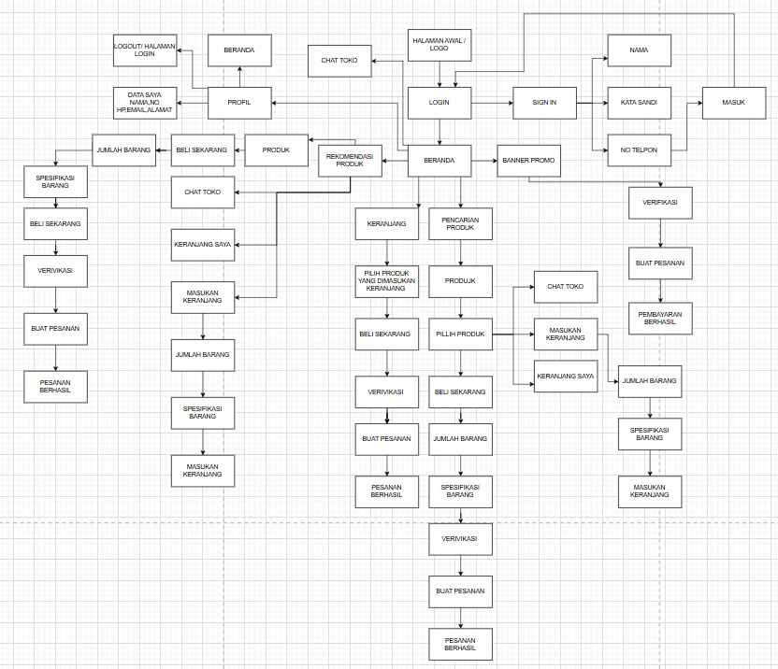

- Proto-Persona
Nama: Mala
Usia: 20 tahun
Status: Bekerja
Tujuan: Ingin membeli suatu produk Airpods
Masalah: Sibuk bekerja dan butuh produk terserbut
Solusi AW Place: Memudahkan pembeli tanpa harus datang ketoko

- Skenario
- Andi membuka aplikasi AW Place
- Login
- Masuk ke Beranda
- Mencari produk Airpods
- Memilih produk
- Pastikan jumlah barang
- Memilih spesifikasi (warna)
- Verifikasi Nama, Alamat tujuan, Nomor hp
- Lalu membeli produk sehingga muncul pemesanan berhasil
- Dan menunggu kurir sampai tujuan Mala
- Struktur Navigasi

- Beranda
- Pencarian
- Produk
- Jumlah barang
- Spesifikasi
- Verifikasi
- Buat pesanan
- Pesanan Berhasil

- Prototyping

Penjelasan Halaman UI
1. Halaman Splash / Welcome
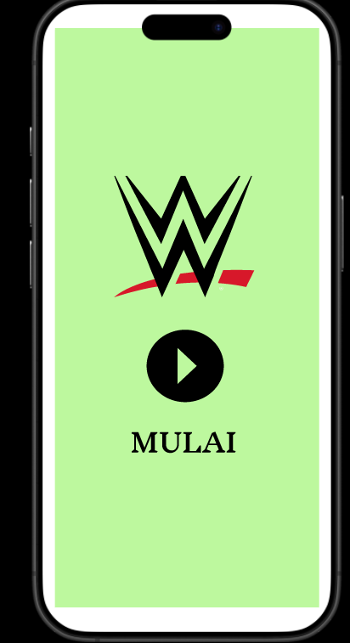
Halaman Splash / Welcome merupakan tampilan awal yang muncul saat aplikasi e-comrce pertama kali dijalankan. Halaman ini berfungsi untuk memperkenalkan identitas aplikasi kepada pengguna sekaligus memberikan kesan pertama yang menarik dan misterius.

Pada halaman ini ditampilkan logo aplikasi sebagai elemen utama yang merepresentasikan layanan e-commerce. Logo diletakkan di posisi tengah layar agar mudah dikenali dan memperkuat identitas merek. Selain logo, terdapat ilustrasi atau visual bertema Misterius yang menggambarkan aktivitas misterius serta mendukung karakter penasaran dari aplikasi.

- Halaman Login/Register

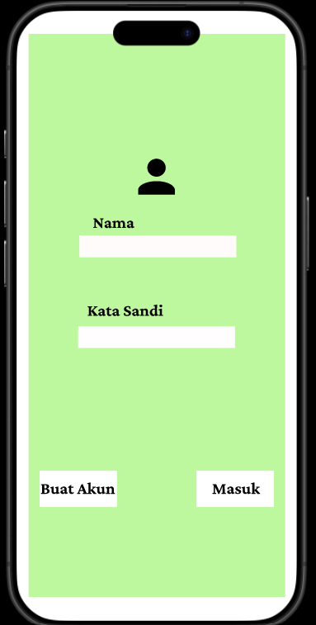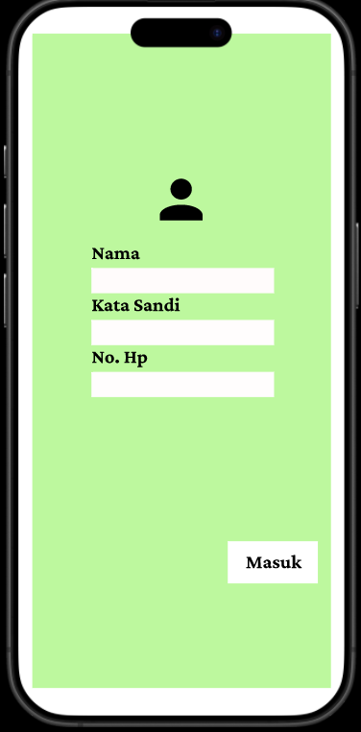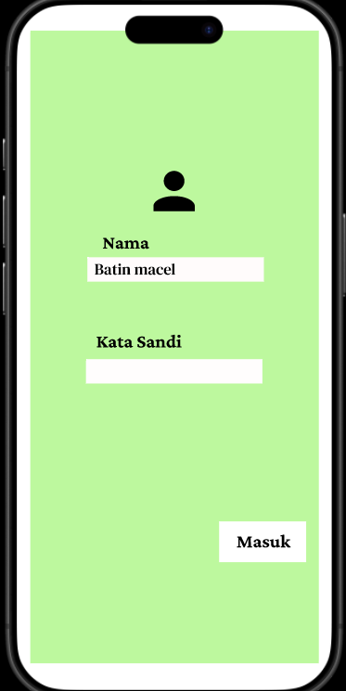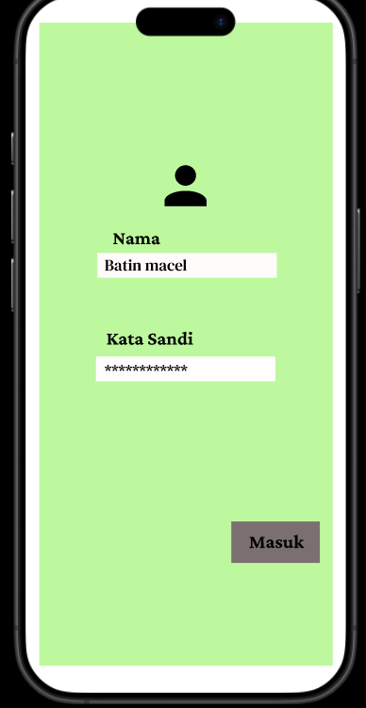
Halaman Login / Register digunakan sebagai pintu masuk pengguna ke dalam aplikasi pembelian secara online. Halaman ini menyediakan form input untuk masuk menggunakan akun yang telah terdaftar serta opsi pendaftaran bagi pengguna baru. Desain dibuat sederhana agar proses autentikasi mudah dan cepat.

3. Halaman Beranda (Home)
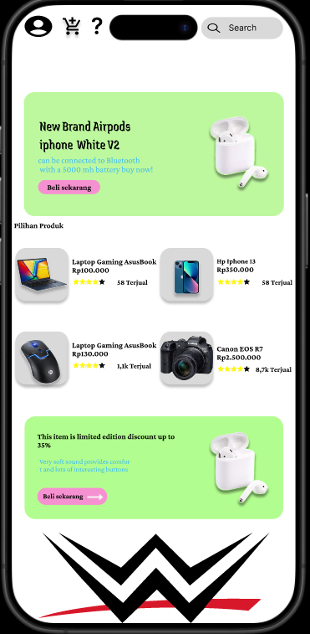

Halaman Beranda (Home) dirancang sebagai pusat navigasi utama aplikasi yang menampilkan informasi penting secara ringkas dan terstruktur. Elemen utama pada halaman ini mencakup header informasi, kolom pencarian, serta daftar produk promo yang ditampilkan dalam bentuk iklan untuk meningkatkan keterbacaan visual.

4. Halaman Bertanya kepada toko
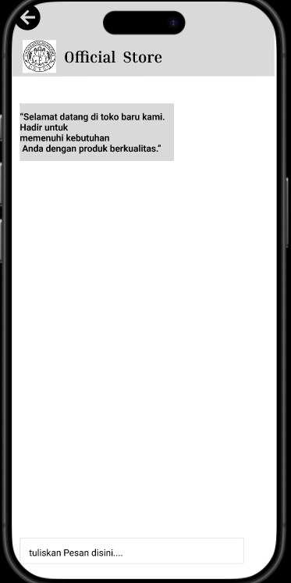

Halaman bertanya pada took ini dirancang untuk memudahkan pengguna untuk menanyakan kejanggalan terkait aplikasi maupun produukb yang ada di aplikasi tersebut..

5. Halaman Profil

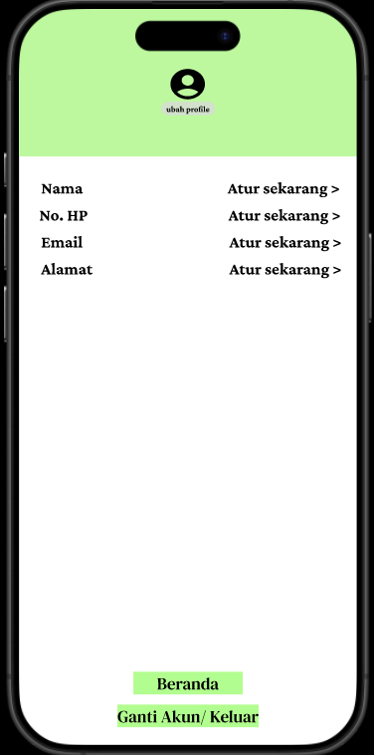

Halaman Profil Akun menampilkan informasi pribadi pengguna secara lengkap, meliputi nama lengkap, email, nomor telepon, serta Alamat tujuan. Terdapat foto profil dan tombol Edit Profil untuk memudahkan pengguna memperbarui data. Desain halaman dirancang sederhana dengan navigasi kembali melalui tombol “Beranda” di bawah, serta ikon profil di pojok kiri atas beranda untuk akses cepat ke profil pengguna.

- Halaman Produk promo

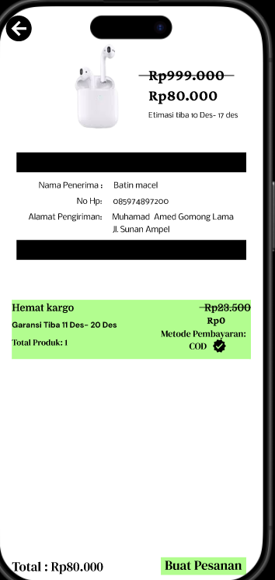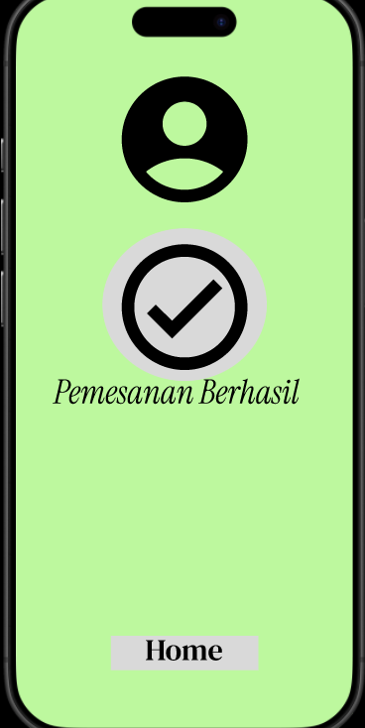
Halaman Produk promo ini menampilkan informasi ke peengguna sehingga pengguna dapat menemukan produk promo di halaman beranda. Desain halaman dirancang sederhana dengan navigasi untuk memudahkan pengguna.

7. Halaman keranjang

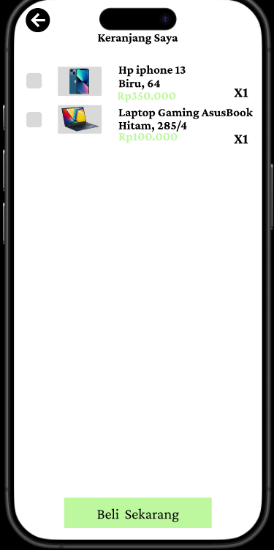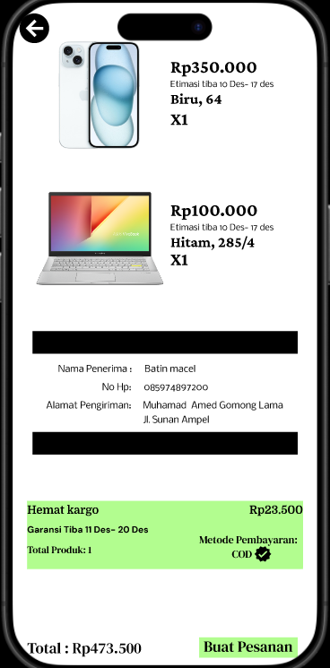
Halaman keranjang bisa ditemukan oleh pengguna di pojok kiri atas bagian Tengah untuk mempermudah pengguna aplikasi ecommerce menemukan barang apa saja yang ingin dibeli, semisal pengguna ingin melihat lihat barang tapi iya kurang dana untuk membelinya iya bisa memasukan produk yang ingin dibeli kedalam keranjang tersebut dan mencheckout Ketika penggunatelah siap budget. Tmapilan ini ini juga bisa untuk mencheckout 1hingga lebih barang yang ingin di beli.

8. Halaman produk / check out produk
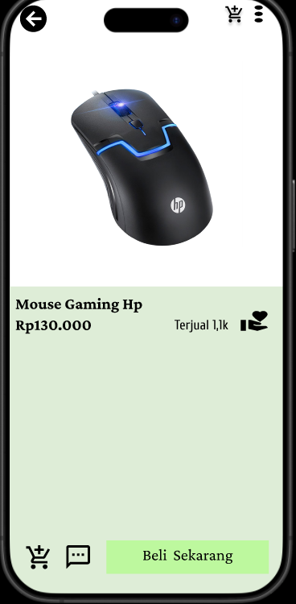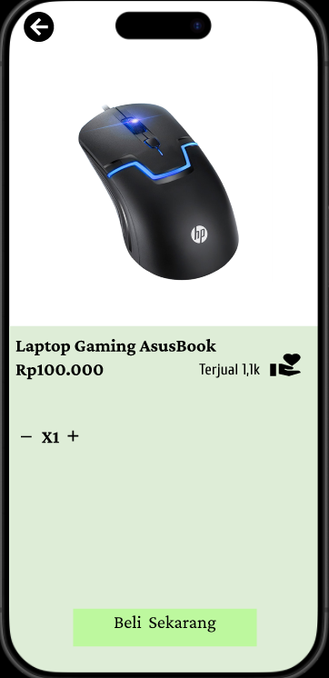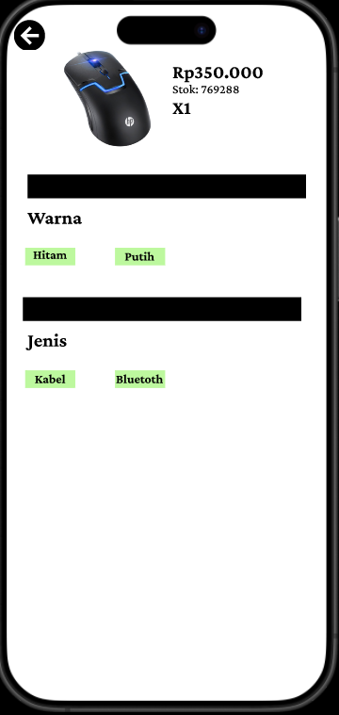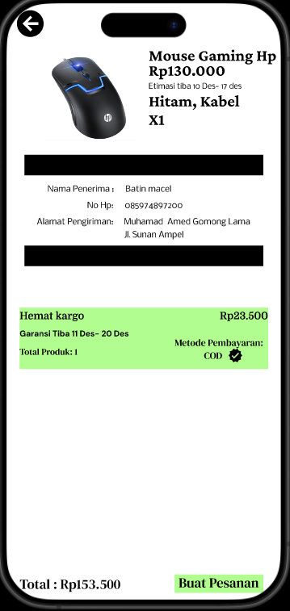
Tampilan ini unutk pengguna yang membeli sebuah barang dari mengklik gambar produk lalu menmecet tombol beli sekarang dan pengguna di arahkan ke jumlah berapa banyak barang pengguna ingin membelinya lalu pengguna bisa melanjutkan tehalaman spesifikasi seperti warna dan banyak lainnya, setelah halaman tersebut pengguna akan di alihkan ke halaman verivikasi barang hingga verivikasi pengguna seperti nama, Alamat, no hp, hingga email, setelah itu pengguna bisa langsung memesan barang tersebut hinggga menunggu kurir di Alamat yang sudah tercantum.
11. Halaman Filter

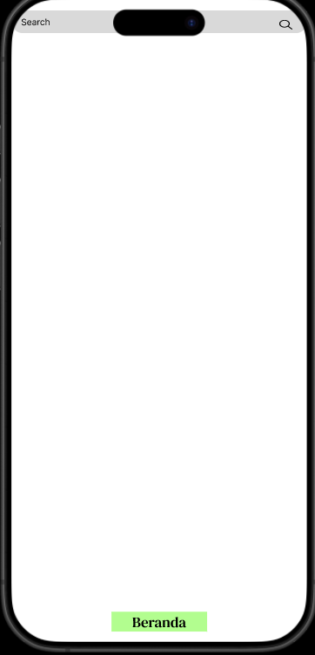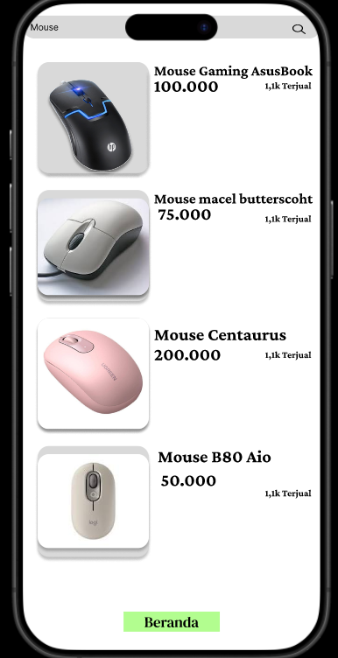
Halaman Filter Kursus menampilkan opsi pencarian produk yang ingin di cari semisal mencari mouse, aplikasi menampilkan beberapa mouse yang tersedia di semuah took AW Place dan pengguna bisa memilih salah satu atau lebih mouse yang tersedia di took tersebut dan pengguna bisa melanjutkan pembelian atau checkout barang.

11. Halaman LogOut

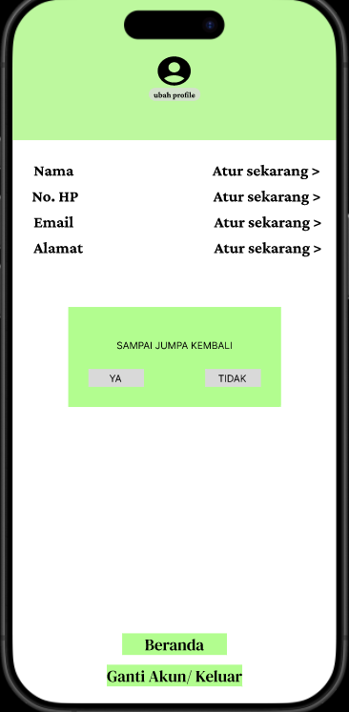
Halaman Logout / Pengaturan menampilkan ikon konfirmasi keluar akun dengan pesan “sampai jumpa kembali” serta pilihan tombol YA dan TIDAK. Latar belakang menunjukkan menu Pengaturan, dilengkapi header (tombol kembali) dan navigasi bawah aplikasi.

Sistem Navigasi
Sistem navigasi pada aplikasi Pembelian secara online dirancang untuk memudahkan pengguna berpindah antar halaman dengan cepat dan intuitif. Navigasi utama menggunakan menu yang konsisten sehingga pengguna dapat mengakses fitur utama seperti Beranda, produl,pencarian, dan Profil tanpa kebingungan.

Elemen UI/UX
Beberapa prinsip UX yang diterapkan:
- Call-to-Action (CTA) yang jelas di setiap langkah.
- Tombol besar dan touch-friendly untuk layar mobile.
- Hierarki informasi.
- Feedback pengguna pada klik.

Evaluation
Evaluation adalah proses penilaian atau evaluasi terhadap suatu sistem, produk, program, atau kegiatan untuk mengetahui sejauh mana tujuan yang telah ditetapkan dapat tercapai serta untuk menemukan kelebihan dan kekurangannya.
Respon dari user yang mengakses
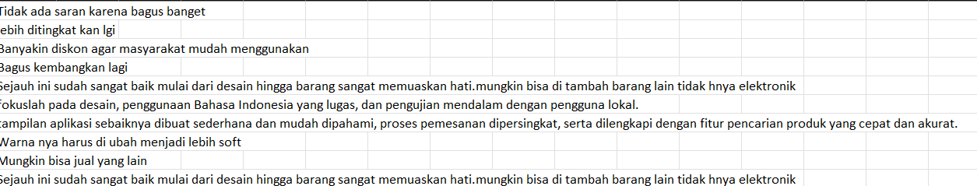

Kritik dan Saran
Berdasarkan kritik dan masukan yang diperoleh dari pengguna, terdapat beberapa saran yang dapat dijadikan acuan dalam pengembangan aplikasi pembelajaran online ke depannya, yaitu sebagai berikut:
- Peningkatan Interaktivitas Aplikasi
Aplikasi disarankan untuk dikembangkan menjadi lebih interaktif, misalnya dengan menambahkan animasi, transisi antarhalaman, serta elemen visual yang dinamis agar tampilan aplikasi lebih menarik dan tidak monoton.
- Optimalisasi Desain Antarmuka (UI)
Meskipun desain aplikasi dinilai sudah baik, diperlukan peningkatan lebih lanjut agar tampilannya semakin menarik dan sesuai dengan perkembangan desain digital saat ini. Penggunaan warna, ikon, dan tata letak yang konsisten dapat meningkatkan kenyamanan pengguna.
- Fokus pada Pengalaman Pengguna (UX)
Pengembangan aplikasi perlu lebih berfokus pada pengalaman pengguna, dengan memastikan alur penggunaan yang jelas, mudah dipahami, dan ramah bagi pengguna baru. Penyediaan panduan awal atau tutorial saat pertama kali login sangat disarankan agar pengguna tidak mengalami kebingungan.
- Stabilitas Akses dan Koneksi Jaringan
Stabilitas koneksi menjadi salah satu aspek penting yang perlu ditingkatkan. Optimalisasi sistem, pengelolaan server, serta efisiensi pemuatan konten diharapkan dapat membantu mengurangi kendala jaringan dan meningkatkan kenyamanan pengguna saat mengakses aplikasi.
- Pengembangan Konten Pembelajaran
Materi pembelajaran diharapkan lebih interaktif dan relevan dengan kebutuhan pengguna, disertai dengan fitur komunikasi dan evaluasi yang efektif agar proses pembelajaran dapat berlangsung secara optimal.
- Penambahan Fitur Pendukung Pembelajaran
Aplikasi disarankan untuk menambahkan fitur seperti jadwal belajar yang terstruktur dan efisien guna membantu pengguna mengatur waktu belajar dengan lebih baik.
- Peningkatan Kualitas Secara Berkelanjutan
Pengembangan aplikasi perlu dilakukan secara berkelanjutan melalui evaluasi dan pembaruan rutin agar kualitas sistem terus meningkat dan tetap relevan dengan perkembangan teknologi digital.

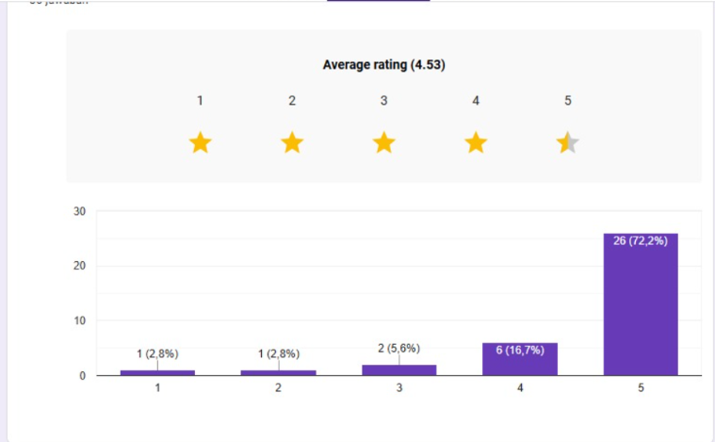
Rating dari user

Respon Pengguna memberikaa rating 72,2.

Fitur sudah berfungsi?
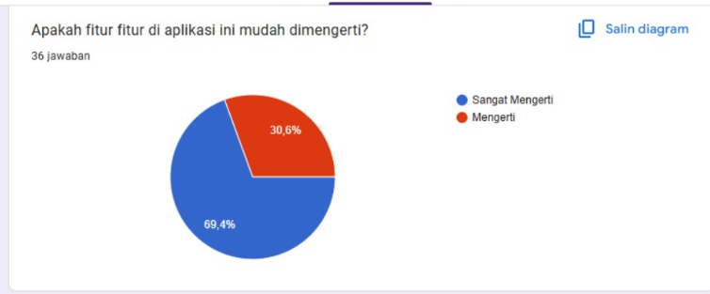
Dari jawaban responder dapat dibagi menjadi 3 antara lain yaitu;
Untuk responder yang memberikan “Yaa” ada 69,4%, respoder yang” ada untuk responder “tidak” terdapat 30,6%.
Dengan ini kita dapat mengevaluasi apa yang harus ditingkatkan, sehingga dapat menciptakan user interface yang lebih baik.

D. KESIMPULAN
Tampilan aplikasi menunjukkan sistem pembelajaran online yang terstruktur, interaktif, dan ramah pengguna, khususnya untuk siswa tingkat dasar. Materi disajikan melalui video pembelajaran, dilengkapi latihan soal interaktif, serta fitur catatan untuk membantu pemahaman dan refleksi belajar. Adanya filter kursus memudahkan siswa memilih materi sesuai mata pelajaran dan tingkat kesulitan, sementara umpan balik langsung pada latihan soal meningkatkan efektivitas belajar mandiri. Secara keseluruhan, aplikasi ini mendukung pembelajaran online yang fleksibel, personal, dan mudah diakses kapan saja.

Link hasil github
https://github.com/okangagah77-netizen/projek-intraksi-manusia-dan-komputer

